SÂU BỆNH HẠI XÀ LÁCH VÀ BIỆN
PHÁP PHÒNG TRỪ TẠI LÂM ĐỒNG

A. SÂU HẠI
I. Ruồi hại lá (Liriomyza spp.)
1. Đặc điểm hình thái:
- Trưởng thành là loài ruồi nhỏ, màu đen.
- Trứng rất nhỏ, có màu trắng trong sau chuyển màu vàng nhạt.
- Sâu non là dạng dòi màu trắng trong.
- Nhộng màu nâu vàng, dính trên lá chỗ cuối đường đục hoặc rơi xuống mặt đất.
2. Tập quán sinh sống và gây hại:
- Con cái dùng gai đẻ trứng vào dưới biểu bì của lá và chích hút nhựa cây tạo thành những vết sần sùi trên lá.
- Sâu non tạo những đường đục ngoằn ngoèo, màu trắng xuất hiện do dòi tạo nên, tạo điều kiện cho vi khuẩn và nấm xâm nhập.
- Nếu bị hại nặng sẽ làm giảm khả năng quang hợp, làm giảm năng suất cây trồng.
3. Biện pháp phòng trừ:
- Vệ sinh đồng ruộng, tiêu hủy tàn dư cây trồng.
- Bón phân hữu cơ hoai mục, tuyệt đối không bón phân tươi.
- Biện pháp hóa học: do chưa có thuốc đăng ký phòng trừ tronh danh mục thuốc BVTV được phép sử dụng tại Việt Nam, do đó có thể sử dụng một số loại thuốc có các hoạt chất: Abamectin; Cyromazine, Spinetoram; Spinosad.
II. Sâu khoang (Spodoptera sp)
1. Đặc điểm hình thái:
- Trưởng thành là loài có thân màu nâu vàng, trên cánh trước có nhiều đường vân màu sẫm, xung quanh viền vàng. Cánh sau màu trắng xám.
- Trứng hình bán cầu, có nhiều đường khía ngang dọc. Trứng đẻ thành ổ lớn hình bầu dục dẹt, bên ngoài phủ lớp lông màu nâu vàng.
- Sâu non màu xám tro hoặc nâu đen.
- Nhộng mầu nâu đỏ.

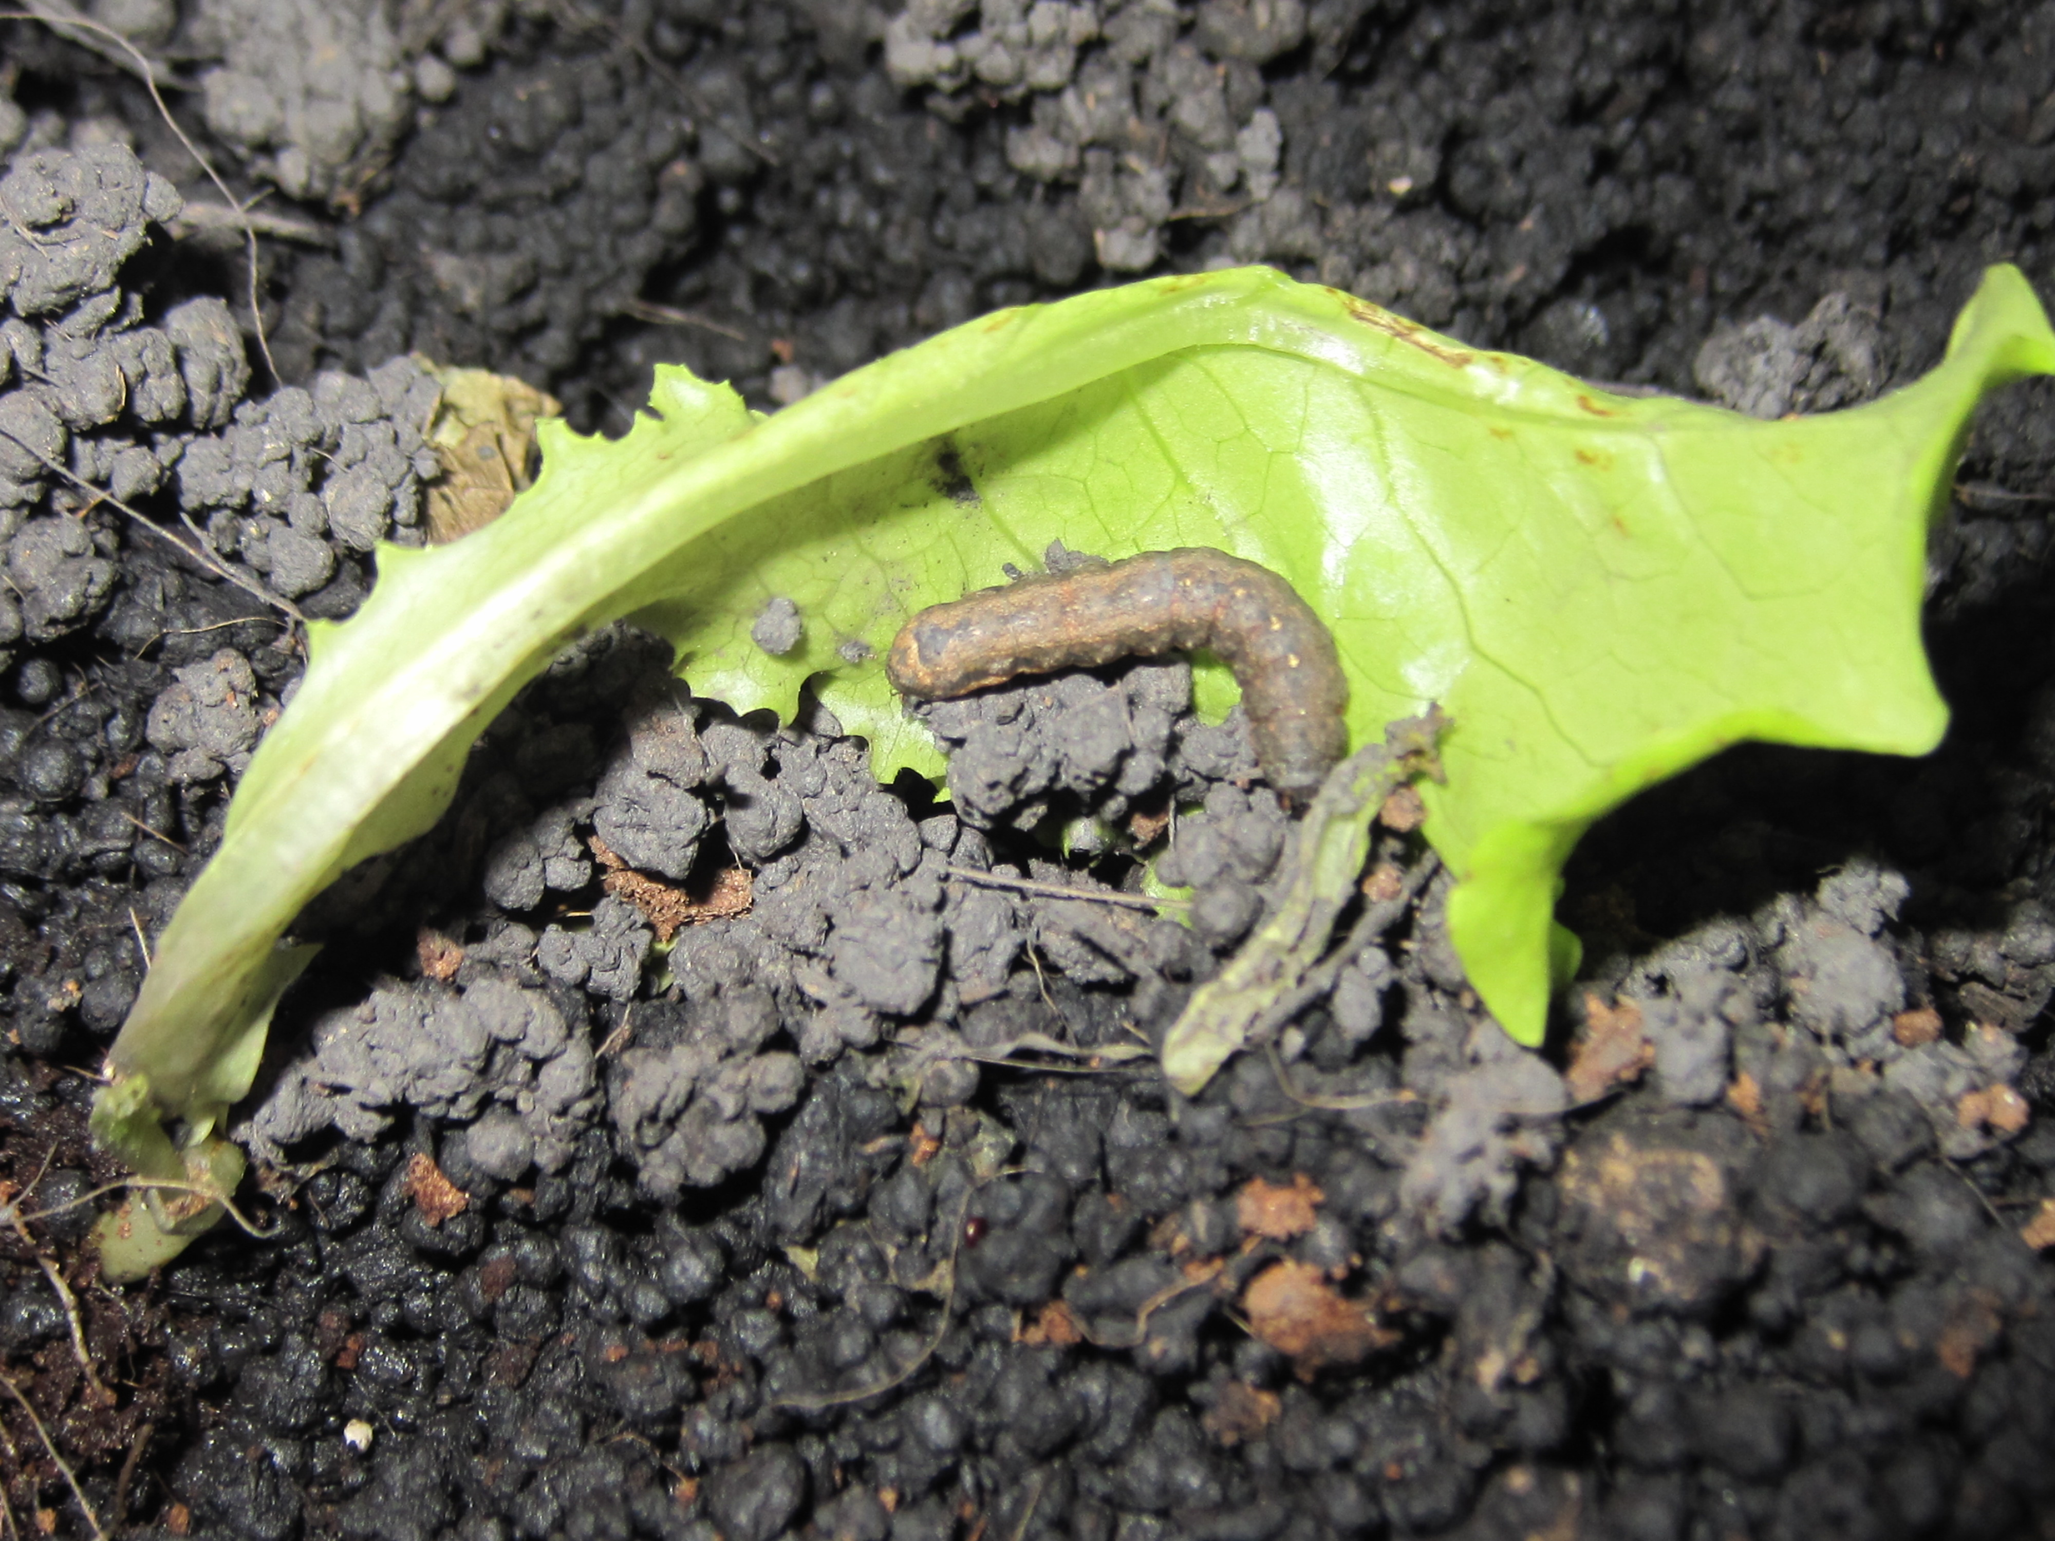

Sâu khoang hại xà lách
2. Tập quán sinh sống và gây hại:
- Bướm hoạt động ban đêm, thích các chất có mùi chua ngọt, đẻ trứng thành ổ bám mặt dưới lá. Một bướm cái có thể đẻ hàng ngàn trứng.
- Sâu non sau khi nở sống tập trung quanh chỗ ổ trứng, gặm chất xanh của lá. Sâu lớn tuổi phân tán, ăn khuyết lá. Sâu non phá hại mạnh vào ban đêm. Hoá nhộng trong đất.
3. Biện pháp phòng trừ:
- Vệ sinh đồng ruộng, làm đất kỹ trước khi trồng, tieâu huûy taøn dö caây troàng sau thu hoaïch giaûm maät ñoä saâu. .
- Ngắt bỏ ổ trứng, diệt sâu non mới nở.
- Biện pháp hóa học: do chưa có thuốc đăng ký trong danh mục để phòng trừ, do đó có thể sử dụng một số loại thuốc có các hoạt chất: Abamectin; Azadirachtin; BT; Emamectin benzoate; Etofenprox; Fipronil.
B. BỆNH HẠI
I. Bệnh chết cây con (Pythium ssp, Fusarium oxysporium, Rhizoctonia solani)
1. Triệu chứng:
- Bệnh chỉ xuất hiện tại vườn ươm. Phần thân dưới thối khô có màu nâu sẫm đến đen. Những cây bị nhiễm bệnh sẽ còi cọc và chết.
- Bệnh chết cây con do nấm Rhizoctonia solani: nấm tấn công vào mạch dẫn làm thối gốc cây và làm cây chết.
- Bệnh chết cây con do nấm Fusarium oxysporium: lá cây bị héo vàng, mạch dẫn bị đen nâu.
- Bệnh chết cây con do nấm Pythium ssp: lá bị nhăn nheo và teo lại, rễ con và rễ cọc bị thối.
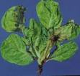

Bệnh do nấm Pythium ssp hại xà lách
2. Nguyên nhân gây bệnh:
- Đây là loại bệnh khá phổ biến của nhiều loại rau. Bệnh chết cây con do các loại nấm trong đất gây ra, thường là Pythium ssp, Fusarium oxysporium, Rhizoctonia solani.
3. Điều kiện phát sinh, phát triển
Nấm gây bệnh tồn tại trong đất, thích hợp với ẩm độ và nhiệt độ cao
4. Biện pháp phòng trừ:
- Tránh đặt vườn ươm nơi bị che quá tối hay ẩm ướt
- Không nên bón phân hóa học trong vườn ươm.
- Xử lý hạt giống.
- Khử trùng đất bằng cách đặt các tấm nhựa lên đất vài tuần làm cho đất nóng lên cũng có thể giảm được nhiều vi sinh vật trong đất. Không dùng đất đã bị nhiễm bệnh để ươm cây giống.
- Biện pháp hóa học: do chưa có thuốc đăng ký trong danh mục để phòng trừ, nên có thể tham khảo sử dụng một số loại thuốc có các hoạt chất: Validamycin; Bacillus subtilis; Trichoderma spp; Hexaconazole.
II. Bệnh thối hạch (Sclerotinia sclerotirum):
1. Triệu chứng:
- Bệnh gây hại từ khi cây còn nhỏ cho tới khi thu hoạch. Ở cây con, bệnh xuất hiện ở gốc cây sát mặt đất làm cho chỗ bị bệnh thối nhũn, cây gãy gục rồi chết. Khi trời ẩm ướt trên gốc chỗ bị bệnh xuất hiện một lớp nấm màu trắng xốp.
- Khi cây lớn, vết bệnh thường xuất hiện trên các lá già sát gốc hoặc phần gốc thân, chỗ bị bệnh thối nhũn nhưng không có mùi thối. Nếu trời khô nắng thì chỗ bị bệnh thường khô và teo đi, các lá biến vàng.
- Trên phiến lá và cuống lá bệnh có màu trắng bủng nước, bắt đầu từ rìa lá lan vào phía trong. Khi trời ẩm ướt, lá bị bệnh sẽ thối rách nát.
- Ở cây lớn khi đã cuốn, bệnh lây lan từ lá ngoài vào trong làm toàn bộ cây bị thối và chết đứng trên ruộng. Chỗ vết bệnh đã thối có lớp mốc trắng và nhiều hạch nấm nhỏ màu nâu hoặc đen bám chặt vào lá.
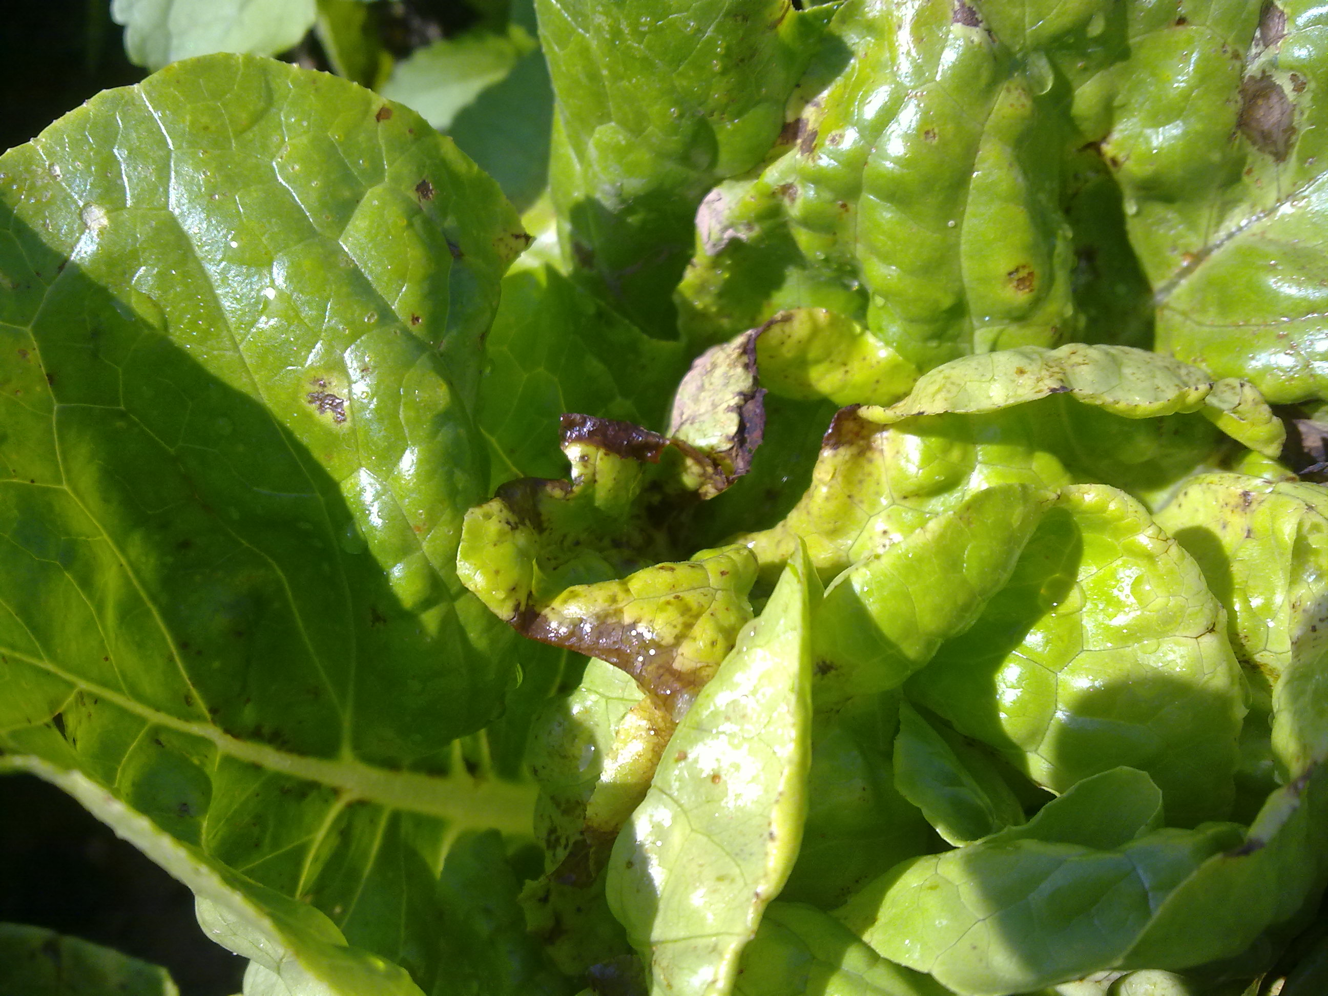

2. Nguyên nhân gây bệnh:
Do nấm Sclerotinia sclerotirum gây ra.
3. Điều kiện phát sinh, phát triển
Nấm phát triển thích hợp ở nhiệt độ 19-24⁰C, tồn tại chủ yếu ở dạng hạch trên tàn dư cây bệnh và trong đất khá lâu.
3. Biện pháp phòng trừ:
- Thu gom cây bệnh, lá bệnh thật kỹ sau khi thu hoạch.
- Chọn cây con khỏe, tránh trồng lúc mưa lớn. Làm luống cao, đào rãnh thoát nước, tránh để ngập úng.
- Mùa mưa trồng mật độ vừa phải.
- Bón phân cân đối, không bón quá nhiều đạm, đặc biệt là trong mùa mưa.
- Tăng lượng phân chuồng hoai có tác dụng kích thích cây khỏe và hạn chế được sự phát triển của nấm (phân chuồng tạo điều kiện cho một số nấm đối kháng hoạt động)
- Nên bón vôi bột khi chân đất vụ trước có nhiễm.
- Luân canh cây trồng .
- Biện pháp hóa học: Hiện chưa có thuốc đăng ký phòng trừ bệnh thối hạch, có thể tham khảo sử dụng thuốc có hoạt chất Carbendazim
III. Bệnh thối nhũn vi khuẩn (Erwinia carotovora).
1.Triệu chứng:
- Vết bệnh đầu tiên là giọt dầu nhỏ sau biến thành màu nâu nhạt lan rộng nhanh chóng, mô bệnh thối nhũn có mùi hôi. Bệnh nhẹ, lá bên ngoài bị héo vào ban ngày, ban đêm phục hồi. Nếu bệnh nặng lá héo hoàn toàn không phục hồi.
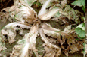
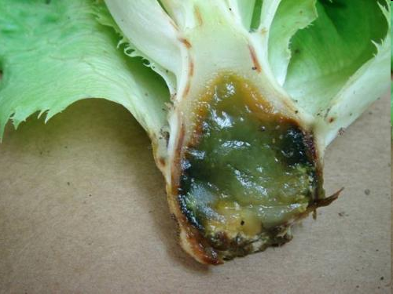
- Ở chỗ thối có dịch nhày màu trắng xám, lá bệnh khô hoàn toàn, bệnh không gây hại hoàn toàn trên lá mà gây hại từng chỗ.

Bệnh thối nhũn do Vi khuẩn Erwinia carotovora
2. Nguyên nhân gây bệnh
Bệnh do vi khuẩn Erwinia carotovora gây ra.
3. Điều kiện phát sinh, phát triển
- Vi khuẩn lây lan nhờ gió, nước, côn trùng và hoạt động của con người, xâm nhập vào cây trồng qua vết thương ở rễ, thân, lá và qua côn trùng như là rệp, bọ nhảy...
- Vi khuẩn gây bệnh tồn tại ở tàn dư cây bệnh, rễ cây bệnh thối mục trong đất.
- Bệnh thối nhũn phát sinh phát triển mạnh ở đất trồng cây đã nhiễm bệnh vụ trước, ruộng không thoát nước, rễ phát triển kém cũng làm cho bệnh nặng hơn.
- Điều kiện thuận lợi Vi khuẩn phát triển ở nhiệt độ từ 27 – 32⁰C, ẩm độ cao, nhiệt độ cao. Ở nhiệt độ >50ºC, trong điều kiện khô hạn, ánh sáng chiếu trực tiếp vi khuẩn bị chết.
- Vi khuẩn có tính kí sinh yếu, xâm nhập qua vết thương, tồn tại trong tàn dư cây bệnh trong đất, dụng cụ chăm sóc khi làm đồng, trên cơ thể côn trùng và qua hạt giống.
4.Biện pháp phòng trị:
- Luân canh với cây lúa nước.
- Trồng với mật độ vừa phải, không quá dày.
- Không nên bón nhiều đạm.
- Tăng cường bón phân Kaly để tăng sức đề kháng cho cây.
- Luống trồng cao có rãnh thoát nước.
- Biện pháp hóa học: sử dụng thuốc: Streptomycin sulfate (Goldnova 200WP).

